
บันทึกข้อความ ส่วนราชการ สภ.บ้านหนองจอก ภ.จว.สุรินทร์ โทร 088-3659233
ที่ วันที่ 31 มีนาคม 2568

เรื่อง รายงานผลการใช้จ่ายงบประมาณของ สภ.บ้านหนองจอก ประจำปีงบประมาณ พ.ศ. 2568 ไตรมาส 1-2
เรียน สว.สภ.บ้านหนองจอก
อ้างตามแผนการใช้จ่ายงบประมาณของ สภ.บ้านหนองจอก ประจำปี พ.ศ. ๒๕๖8 งานอำนวยการ ขอรายงานผลการใช้จ่ายงบประมาณของ สภ.บ้านหนองจอก ประจำปี พ.ศ. 2568 ไตรมาสที่ 1 – 2 (1 ต.ค.67–31 มี.ค.68) และสรุปผลการใช้จ่ายงบประมาณของ สภ.บ้านหนองจอก ประจำปี พ.ศ. 2568 ไตรมาส 1 – 2 (1 ต.ค.67 – 31 มี.ค.68) เรียนมายังท่านพร้อมหนังสือนี้ รายละเอียดปรากฏตามเอกสาร ที่แนบมาด้วย
จึงเรียนมาเพื่อโปรดทราบ

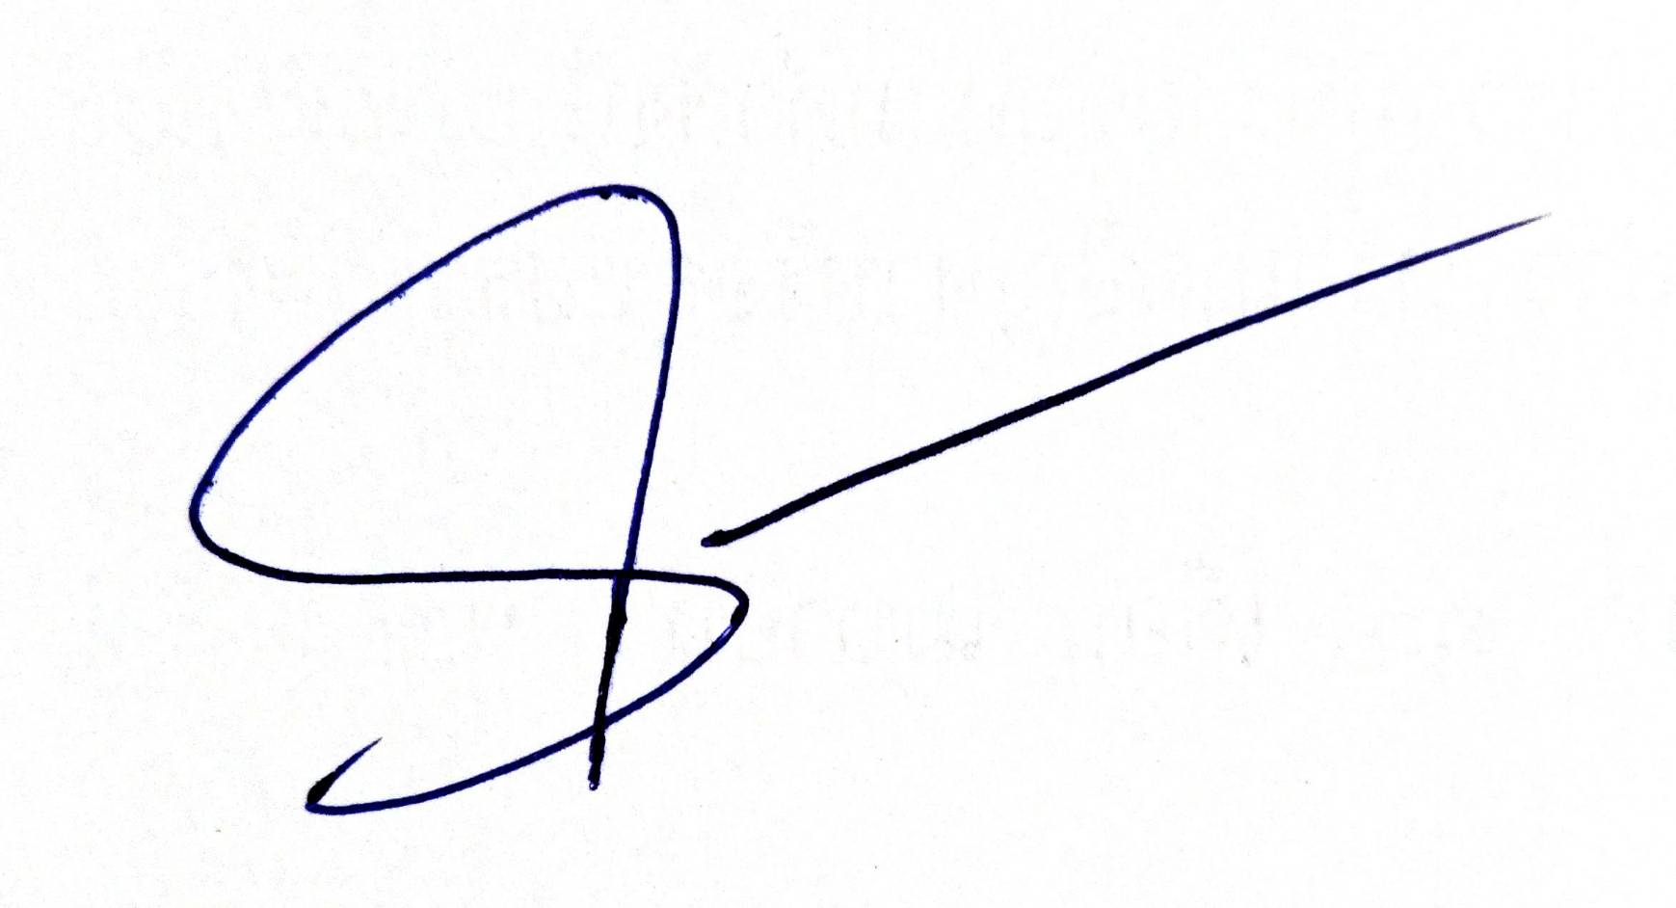

ร.ต.ท.
( สุชิน ทิศกระโทก )
รอง สว.อก.สภ.บ้านหนองจอก

-ทราบ
-แจ้งทุกแผนกงานทราบ
-เผยแพร่ข้อมูลทางเว็บไซต์ สภ.

พ.ต.ท.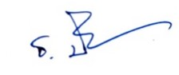
( ธวัชชัย ประพันธมิตร )
สว.สภ.บ้านหนองจอก
31 มี.ค. 68

